JVIZ OŠ DOBRNA

AVSTRIJA

REFERAT

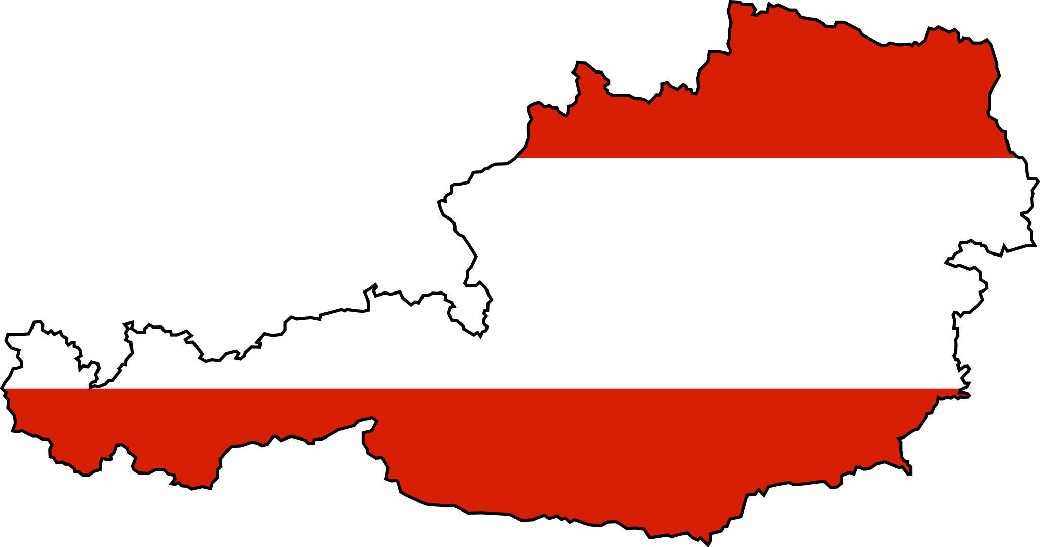

DOBRNA, SEPTEMBER 2013

**KAZALO**

1. UVOD.......................................................................................................................3

2. SPLOŠNE ZNAČILNOSTI......................................................................................4, 5

3. ZGODOVINA AVSTRIJE.......................................................................................6

3.1 HABSBURŽANI..................................................................................................6, 7, 8

3.2 NEKAJ POMEMBNIH OSEBNOSTI V ZGODOVINI AVSTRIJE...................9, 10, 11

3.3 SLOVENCI V AVSTRIJI.....................................................................................11

4. OSTALE ZANIMIVOSTI O AVSTRIJI....................................................................12, 13

5. ZAKLJUČEK............................................................................................................14

6. VIRI IN LITERATURA...........................................................................................15

1. UVOD

Predstavila bom referat o Avstriji. Za Avstrijo sem se oodločila, ker je to moja najljubša država in me zanima še kaj več o njej.

3

2. SPLOŠNE ZNAČILNOSTI

Republika Avstrija je celinska država, ki leži v Srednji Evropi. Avstrija je velika 83871 km² in ima malo več kot 8 milijonov prebivalcev.

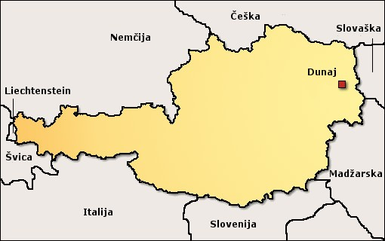

SLIKA 1: Avstrija in mejne države

Avstrija meji na zahodu na Lihtenštajn in Švico, na jugu z Italijo in Slovenijo, na vzhodu z Madžarsko ter Slovaško in na severu meji na Nemčijo in Češko. Glavno mesto in hkrati tudi največje mesto Avstrije je Dunaj (Wien).

Avstrija je sestavljena iz devetih zveznih dežel in te so:

-Dunaj (Wien)

-Gradiščanska (Burgenland)

-Koroška (Kärnten)

-Salzburg

-Spodnja Avstrija (Niederösterreich)

-Štajerska (Steiermark)

-Tirolska (Tirol)

-Predarlska (Vorarlberg)

-Zgornja Avstrija (Oberösterreich)

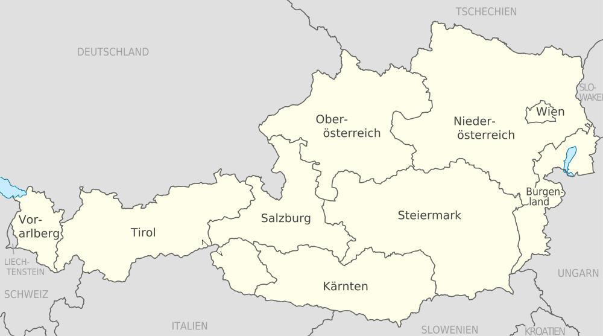

SLIKA 2: Avstrijske zvezne dežele

4

Uradni jezik v Avstriji je nemščina. Ostali priznani regionalni jeziki pa so še slovenščina, hrvaščina in madžarščina. Valuta Avstrije je že od leta 1999 evro.

Avstrijska himna je Land der Berge, Land am Strome (Dežela gora, dežela na reki).

Avstrijska zastava je sestavljena iz rdeče, bele in zopet rdeče črte.

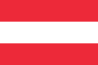

SLIKA 3: Avstrijska zastava

Grb se kot simbol Avstrije uporablja od konca prve svetovne vojne. Glavni lik grba je enoglavi orel. Na prsih orla je stari ščit Avstrijskega vojvodstva, ki je takrat postal tudi avstrijska zastava. Orel drži v krempljih leve noge zlati srp, v krempljih desne pa zlato kladivo. Na glavi ima orel zlato krono v obliki mestnega obzidja. Ti trije simboli predstavljajo avstrijske delavce, kmete in meščane. Po drugi svetovni vojni so orlu na noge dodali pretrgano verigo, ki predstavlja osvoboditev Avstrije izpod fašizma.

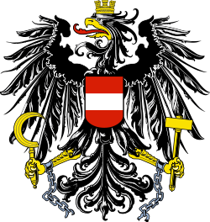

SLIKA 4: Avstrijski grb

Današnji predsednik Avstrije je Heinz Fischer, kancler pa Werner Faymann.

SLIKA 5: Heinz Fischer (Avstrijski predsednik)

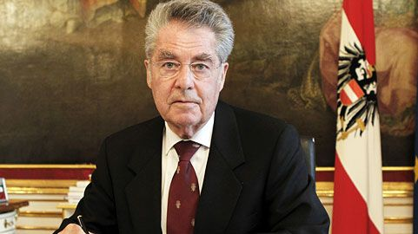

5

3. ZGODOVINA AVSTRIJE

Po Rimljanih, Hunih, Langobardih, Ostrogotih, Bavarcih in Frankih so ozemlje Avstrije v 10. stoletju zavzeli Babenberžani. Te so v 13. stoletju zamenjali Habsburžani, ki so ostali na oblasti do 20. stoletja.

Avstrija je nastala po prvi svetovni vojni iz nemškega dela razpadle Avstro-Ogrske monarhije. Leta 1938 si jo je priključila nacistična Nemčija, leta 1945 pa je bila imenovana kot samostojna država. V njej je ostal slovenski del Koroške, ki je bil po plebiscitu 10. oktobra 1920 priključen Avstriji.

Leta 1995 se je priključila Evropski Uniji.

3.1 HABSBURŽANI

V zgodovini Avstrije gotovo ni nič pomembnejšega, kot je cesarska družina Habsburžanov, ki je bila ena najmogočnejših in najstarejših dinastij v Evropi. Nase so opozarjali s porokami in vojnami, revolucionarnimi ali konzervativnimi političnimi odločitvami ter za seboj pustili veličastne stavbe, ki so še danes turistične zanimivosti številnih mest.

Ime so dobili po gradu Habichtsburg v Švici iz koder tudi izvirajo. Od druge polovice 13. stoletja pa vse do prve svetovne vojne so vladali vsem avstrijskim deželam ter v svojih rokah imeli tudi večino ozemlja današnje Slovenije.

SLIKA 6: Grb Habsburžanov

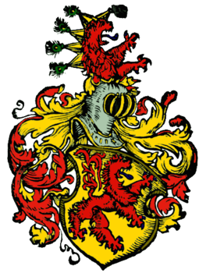

6

**NEKAJ POMEMBNIH DOGODKOV V ZGODOVINI HABSBURŽANOV**

KAKO SO SPLOH PRIŠLI NA OBLAST?

Prva zlata doba mesta Dunaj je prišla v srednjem veku. Na oblasti pa so bili Babenberžani, ki so dedni vojvode Avstrije postali leta 1156. Po izumrtju Babenberžanov je oblast v mestu prevzel Otokar II., ki je bil med ljudstvom zelo priljubljen. Prebivalci Dunaja so se mu zato postavili v bran, ko je nemški kralj Rudolf Habsburški poskušal zavzeti mesto. Leta 1276 mu je to vendarle uspelo in vladavina Habsburžanov se je pričela.

HABSBURŽANI IN CELJSKI GROFJE

Konec 13. stoletja so se Celjski grofje postavili na stran Habsburžanov v bitki pri Dürnkrutu proti češkemu kralju Otokarju II. in v vojni proti Goriško-Tirolskim v bojih za češko krono. Leta 1308 so izročitvijo svojih gospostev Habsburžanom in hkratnim prejemom teh posesti nazaj v fevd postali habsburški vazali. Šele leta 1423 pa je Ernest Železni izročil Hermanu II. listino iz leta 1308, po kateri so imeli Celjski od Habsburžanov v fevdu svojo prej alodialno posest.

RUDOLF IV. IN FRIDERIK III.

Rudolf IV. je leta 1356 pričel prenavljati cerkev sv.Štefana. V tistem letu je ustanovil tudi dunajsko univerzo. Njegovo delo se je končalo sto let kasneje, ko je bil na oblasti Friderik III., ki je bil 1452 izvoljen za svetega rimskega cesarja in Dunaj povzdignil v škofijo.

KAKO SO ZAVZELI OZEMLJE?

Habsburžani so svoja ozemlja hitro povečevali, ne z vojnami, ampak s porokami. Maksimilijan I. je ob poroki z Marijo Burgundsko Avstrijo tako povečal za Nizozemsko in Belgijo, Burgundijo pa so dobili po bitki pri Nancyju. Po poroki njegovega sina Filipa, so dobili še Španijo in z dvojno poroko Maksimilijanovih vnukov še Češko in Madžarsko.

HABSBURŽANI IN TURKI

Med pomembnejše dogodke zgodovine Habsburžanov spada še turško obleganje v 16. stoletju, ki ga je vodil Turek Sulejman, a ni bil uspešen. Turki so se 150 let kasneje zopet vrnili, a so bili hitro pregnani nazaj na Balkan, Evgen Savojski pa je po bitki postal pravi junak. Po veličastni zmagi je svojemu arhitektu naročil, naj zgradi palačo in tako je nastal Belveder.

7

USPEŠNI V ARHITEKTURI

V obdobju baroka je Dunaj gostil številne kraljevske družine in za njihove sprejeme so se načrtovale vse večje in razkošnejše stavbe. Z dvorcem Schönbrunn so želeli zasenčiti palačo Versailles, s Karlovo cerkvijo pa cerkev sv. Petra v Rimu. Zgradili so tudi znameniti Escorial v Klosterneuburgu.

SLIKA 7: Dvorec Schönbrunn

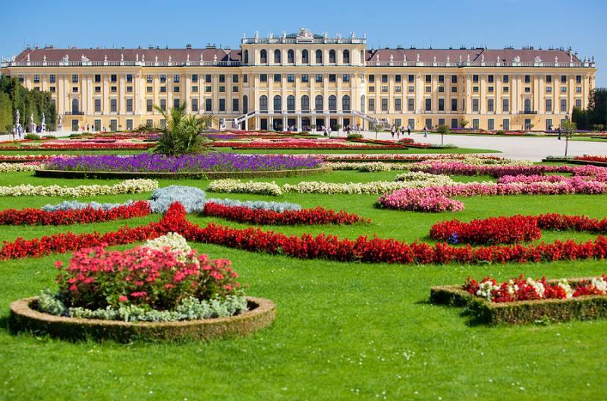

HABSBURŽANI PRED, MED IN PO ČASU FRANCOSKE REVOLUCIJE

Leta 1740 je oblast prevzela cesarica Marija Terezija, mati šestnajstih otrok. Dunaj je v času njenega vladanja izjemno povečal število prebivalcev. Svojo mater je nasledil Jožef II. in uvedel še več reform. Nato je v času francoske zasedbe Avstrijo vodil Franc II. padcu, se je Po francoski revoluciji je prvi hud padec doživela tudi cesarska družina na Dunaju, katero je skoraj 70 let vodil Franc Jožef. V času njegovega vladanja je Dunaj ogromno pridobil in postal prava evropska moderna prestolnica. Leta 1854 se je Franc Jožef poročil z Elizabeto Bavarsko. A talentirana in lepa cesarica, predvsem znana po vzdevku Sissi, se ni počutila najbolje v velikih dvorcih. Potovala je po Evropi in doživljala trpke trenutke, nazadnje pa so jo leta 1898 v Ženevi ubili.

KAKO SO OBLAST IZGUBILI?

Ko so leta 1914 v Sarajevu ubili prestolonaslednika princa Ferdinanda, se je pričela prva svetovna vojna, med katero je vodenje Avstrije prevzel Karel I., a po porazu je moral oditi, z njim pa se je končala vladavina Habsburžanov.

8

3.2 NEKAJ POMEMBNIH OSEBNOSTI V ZGODOVINI AVSTRIJE

V celotni Avstrijski zgodovini je bilo zelo veliko pomebnih osebnosti. Najbolj pomembni in zanimivi pa so bili:

MARIJA TEREZIJA

Marija Terezija se je rodila 13. maja 1717 na Dunaju. Bila je Avstrijka, natančneje Habsburžanka. Imela je šestnajst otrok. V zakonu pa je bila s Francem Štefanom.

Kot prva je zapovedala šolo. Marija Terezija je tudi reformirala armado in uvedla davke in s tem zagotovila dohodke za vlado in vojsko. Ustanovila je sodišče za vzdrževanje zakona v Habsburški deželi. Zelo močno je okrepila gospodarstvo. Bila je kot nasledstvo avstrijskega prestola, na oblasti je bila od leta 1740 do leta 1780. Bila je cesarica Avstrije ter kraljica Ogrske in Češke.

Marija Terezija ni imela prav dosti neuspehov. Imela je samo manjše spodrslaje, ko je izgubila vojno s Prusijo, Saško in Šlezijo.

Umrla je 28. novembra 1780 na Dunaju. Po smrti jo je nasledil Jožef II.

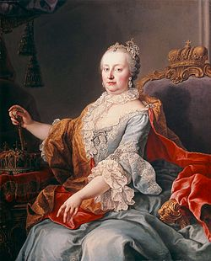

SLIKA 8: Marija Terezija

9

JOŽEF II.

Jožef II. Se je rodil 13. 3. 1741, umrl pa 20. 2. 1790.

Najprej je sovladal z materjo, nato pa je le deset let vladal sam (in sicer od leta 1780 do leta 1790). Bil je predan načelom razsvetljenstva in si želel izboljšati položaj podložnikov. Sicer je uvedel številne reforme, ampak ker je bil preveč avtokratski in ihtav je do njih bil velik odpor. Mnoge reforme je moral pred smrtjo preklicati. Tolerančni patent pa je bil njegov največji dosežek.

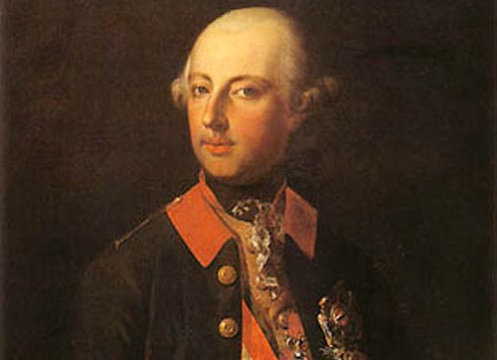

SLIKA 9: Jožef II.

FRANC JOŽEF

Franc Jožef se je rodil 18. agusta leta 1830, umrl pa je 21. novembra leta 1916. Že pri osemnajstih letih je postal avstrijski cesar in vladal 67 let (od leta 1848 pa vse do 1916). Poročen je bil s očarljivo sestrično Sisi.

Znan je bil po odporu do ustave in nacionalnih teženj nenemških narodov v monarhiji in po tem da ni bil naklonjen družbenim reformam. Vztrajal je pri centralistični oblasti.

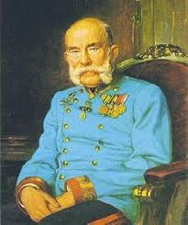

SLIKA 10: Franc Jožef

10

ELIZABETA HABSBURŠKA (SISI)

Elizabeta Habsburška se je rodila 24. 12. 1837, umrla pa 10. septembra leta 1898. Bila je bavarska princesa. Že pri 16 letih se je poročila z Francem Jožefom. Med ljudmi je bila zelo priljubljena. Zaradi nenehnih sporov s taščo ter strogih pravil na dvoru se ni dobro počutila, zato je pogosto potovala po Evropi. Ko je njen sin Rudolf podlegel alkoholu ter drogam je z zatekanjem v spiritualizem na potovanjih iskala zdravilo za njegovo duševno stanje.

Sisi se je zelo rada ukvarjala s športom, tako jo je enkrat na sprehodu do smrti ob Ženevskem jezeru zabodel anarhist.

SLIKA 11: Elizabeta Habsburška

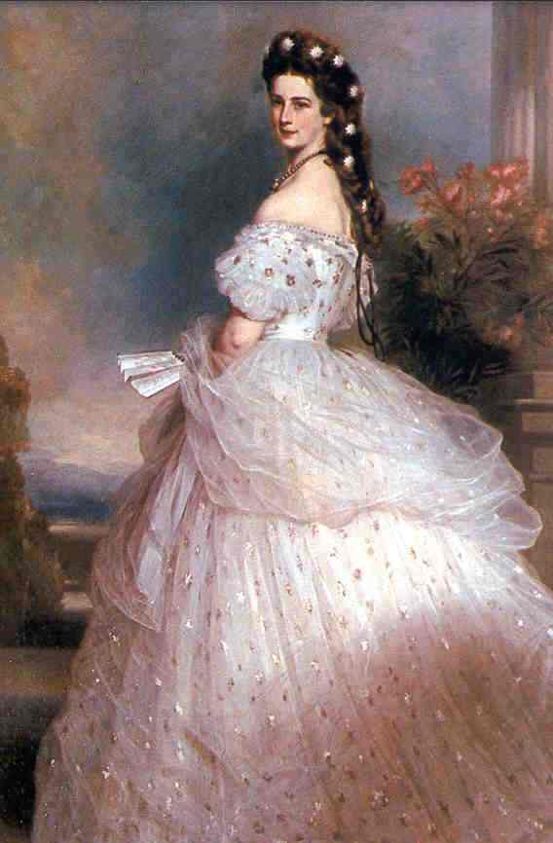

3.3 SLOVENCI V AVSTRIJI

Slovenci so v Avstriji živeli že od nekdaj. Z razpadom Avstro-Ogrske pa so se številni spraševali kako bojo začrtali meje in v katero državo bodo od zdaj naprej pripadali. Na Koroškem so se po številnih drugih predlogih odločili za plebiscit, ki je bil izveden 10. oktobra 1920. Odločalo se je med Avstrijo in Jugoslavijo, na plebiscitu pa so uspeh dosegli Avstrijci, saj se je večina Korošcev odločila za Avstrijo.

Takoj po dobljenem plebiscitu so Nemci nadaljevali germanizacijo, s tem pa so kršili predplebiscitne obljube. Nemščina je postala edini uradni jezik na Koroškem in Štajerskem, slovenščino pa so preganjali. Ukinjali so tudi slovenske šole ter druge slovenske ustanove. Posledice pa so bile hitro vidne saj je leta 1923 živelo na tem območju še samo 39000 Slovencev, dvanajst let kasneje pa še samo okoli 27000. V času habsburške monarhije pa je na tem območju živelo kar 82000 Slovencev. Po letu 1938, ko si je Avstrijo priključila Nemčija se je položaj Slovencev še drastično poslabšal. Razpustili so vse slovenske organizacije, časopise ter šole. Slovenske družine so začeli razseljevati po vsej Nemčiji ali jih pošiljati v taborišča, na Koroško pa so se naseljevali Nemci. Nacisti pa so iz šol izgnali tudi latinico.

11

4. OSTALE ZANIMIVOSTI O AVSTRIJI

Večino Avstrije zavzemajo Alpe, zato ima tudi nekaj zelo visokih gor. Najvišja gora je Grossglockner, ki meri 3798 metrov.

SLIKA 12: Grossglockner(3789m)

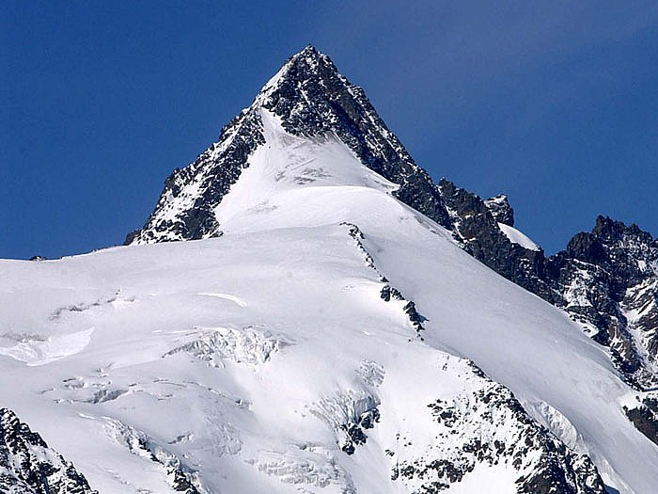

Avstrija pa ima tudi zelo veliko jezer in rek.

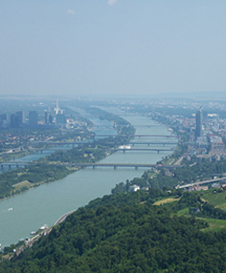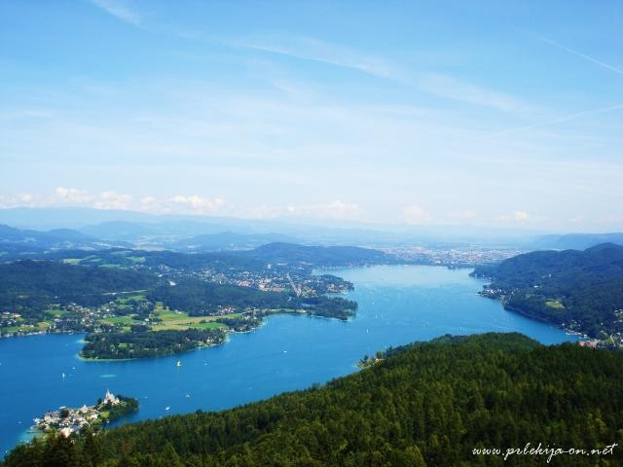

SLIKA 13: Donava SLIKA 14: Vrbsko jezero

Gospodarstvo Avstrije je kar zelo dobro razvito.V Avstriji je za kmetijstvo uporabna le polovica ozemlja, zato je kmetijstvo slabše razvito.V kmetijstvu pa prevladuje poljedelstvo ter tudi vinogradništvo, gozdarstvo in živinoreja.

12

Avstrija je dežela v kateri se je rodilo tudi veliko znanih skladateljev.

Najbolj odmevni so:

* Wolfgang Amadeus Mozart -Johann Strauss

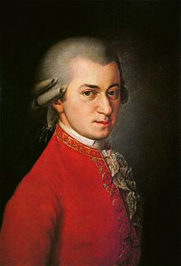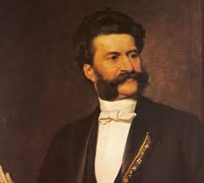

-Joseph Haydn

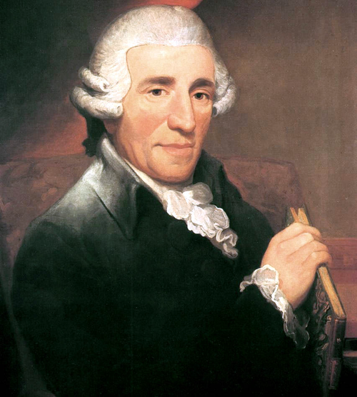

Iz Avstrije pa še prihajajo tudi druge znane osebnosti kot so:

* Arlond Schwarzenegger (igralec)
* Ludwig Edward Boltzmann (fizik in filozof)

...

Avstrija pa ima tudi dobre športnike še predvsem smučarje in smučarske skakalce. Najbolj uspešni pa so naslednji:

* Hermann Maier (alpski smučar)
* Franz Klammer (alpski smučar)
* Benjamin Raich (alpski smučar)
* Thomas Muster (tenisač)
* Andreas Goldberger (smučarski skakalec)
* Thomas Morgenstern (smučarski skakalec)
* Gregor Schlierenzauer (smučarski skakalec)

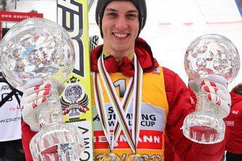

13

5. ZAKLJUČEK

Ob izdelavi tega referata sem se zelo zabavala in se naučila veliko novega. Vesela sem, ker zdaj še bolje poznam svojo najljubšo državo Avstrijo.

14

6.VIRI IN LITERATURA

KNJIŽNI VIRI:

BRINOVEC, Slavko*.* 2004. Avstrija. V: *Geografija Evrope 3 .* Ljubljana: Mladinska knjiga, str. 141-147.

RAZPOTNIK, Jelka, in SNOJ, Damjan. 2008. Slovenci v Avstriji. V: *Raziskujem preteklost 9.* Ljubljana: Rokus Klett, str. 42-46.

SPLETNI VIRI:

*Avstrija* [online]. 2013. [Posneto:14.9.2013].Dostopno na spletnem naslovu: <http://www.dijaski.net/geografija/referati.html>

*Avstrija* [online]. 2013. [Posneto:14.9.2013].Dostopno na spletnem naslovu: <http://sl.wikipedia.org/wiki/Avstrija>

*Avstrija* [online]. 2013. [Posneto:14.9.2013].Dostopno na spletnem naslovu: <http://europa.eu/about-eu/countries/member-countries/austria/index_sl.htm>

*Avstrijski športnik i*[online].2013. [Posneto:14.9.2013].Dostopno na spletnem naslovu: <http://sl.wikipedia.org/wiki/Kategorija:Avstrijski_%C5%A1portniki>

*Franc Jožef.* [online]. 2013. [Posneto:22.9.2013].Dostopno na spletnem naslovu:

[*http://sl.wikipedia.org/wiki/Franc_Jo%C5%BEef_I._Habsbur%C5%A1ko-Lotarin%C5%A1ki*](http://sl.wikipedia.org/wiki/Franc_Jo%C5%BEef_I._Habsbur%C5%A1ko-Lotarin%C5%A1ki)

*Habsburžabni* [online]. 2013. [Posneto:22.9.2013].Dostopno na spletnem naslovu:

<http://sl.wikipedia.org/wiki/Habsbur%C5%BEani>

*Habsburžabni* [online]. 2013. [Posneto:22.9.2013].Dostopno na spletnem naslovu:

<http://www.travel-rs.info/es/austria/habsburzani.html>

*Jožef II.* [online]. 2013. [Posneto:22.9.2013].Dostopno na spletnem naslovu: <http://sl.wikipedia.org/wiki/Jo%C5%BEef_II._Habsbur%C5%A1ko-Lotarin%C5%A1ki>

*Marija Terezija* [online]. 2013. [Posneto:22.9.2013].Dostopno na spletnem naslovu:

<http://sl.wikipedia.org/wiki/Marija_Terezija>

*Sisi* [online]. 2013. [Posneto:22.9.2013].Dostopno na spletnem naslovu:

[*http://sl.wikipedia.org/wiki/Elizabeta_Bavarska*](http://sl.wikipedia.org/wiki/Elizabeta_Bavarska)

15

